令和4年度水泳部同窓会を開催しました。

令和４年８月６日に本年度水泳部同窓会を開催しました。
コロナ禍の中で出席者も少なめでしたが、無事に現役生との交流会、夕方から総会を終了したことを報告します。

◎ 交流会
高校プールサイドにて１３時３０分から現役生とＯＢＯＧと交流（リレーで対決等）し楽しみました。
最後に熊田会長から現役生に部活動の激励金を手交され、全員で記念撮影をした後、１５時４０分に交流会を終了しました。
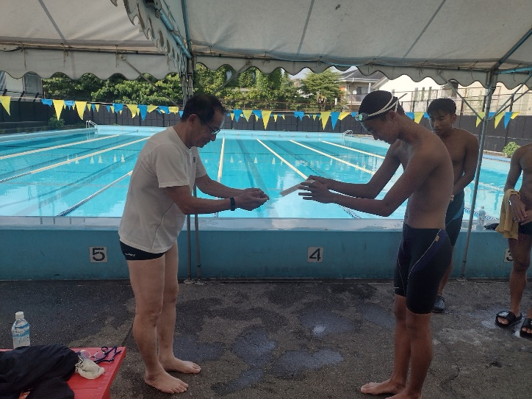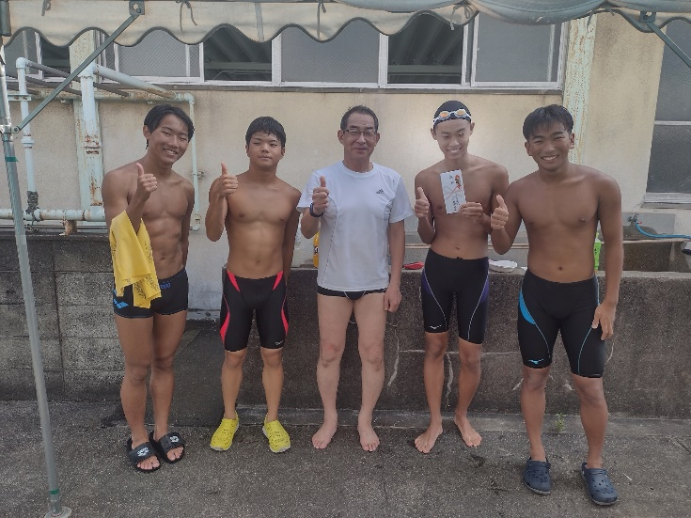
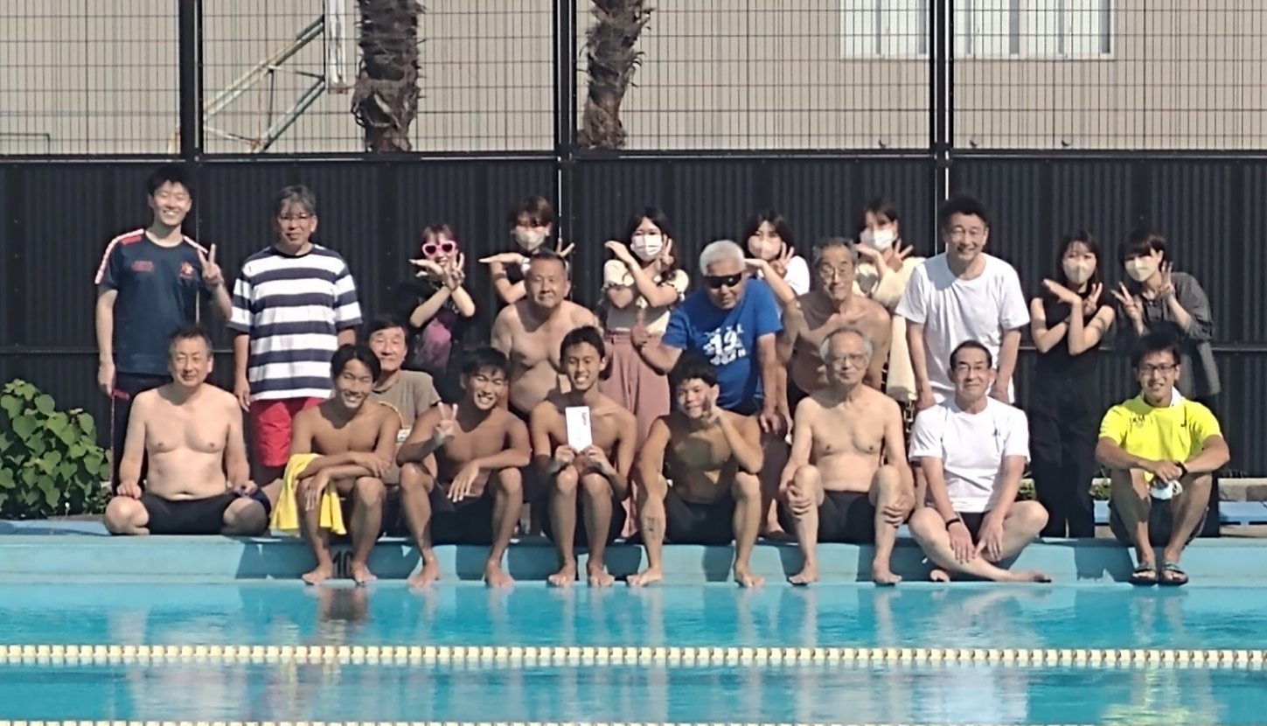

◎ 総会
交流会終了後、場所を風作（阿倍野）に移し、１５人の会員により同窓会総会を開催しました。
１７時からの総会は、令和３年度の会計報告に対し承認を頂き、総会での承認・協議事項は終了し祝宴に移り、総会出席者最年長である高校１１期の三原順平先輩から乾杯の発声を頂き、祝宴は開始となり、自己紹介と兼ねた近況報告を順に行って頂き、世代を越えた交流が行えたと感じました。
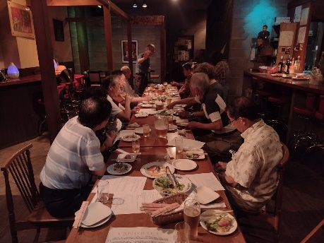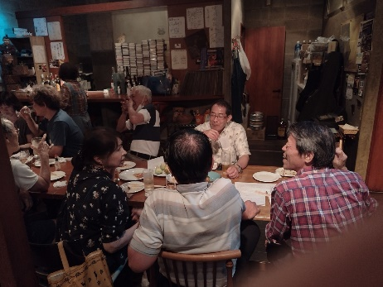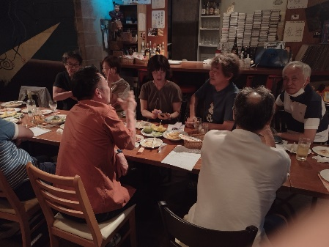

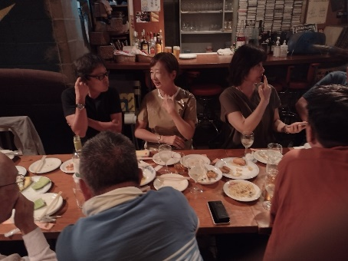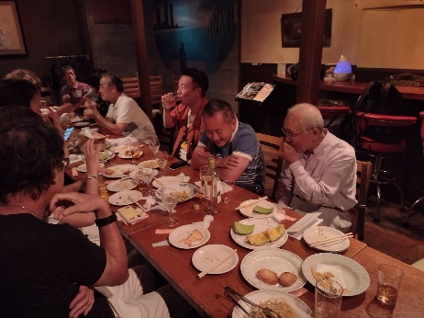

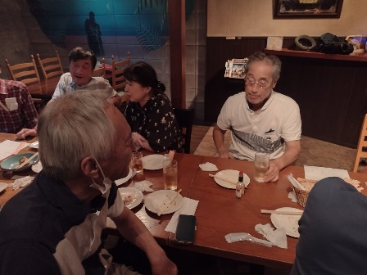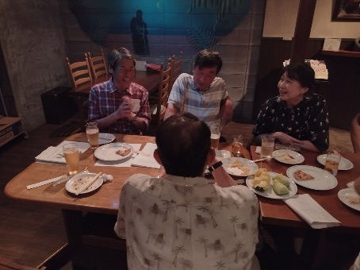

会長をはじめ幹事が常日頃思っていることは、この素晴らしい水泳部同窓会を今後どのように運営し、次世代に引き継いで行けばよいのかです。
今回幹事である３４期の奥林信也さんから「次期会長に立候補します！」という力強いお言葉をいただきました。現在２５期熊田幸生会長の下で私たち幹事は次世代（３７期以降）の世話人を育成する役目を担っています。公私ともご活躍されている皆様にはご多忙のことと思いますが、ぜひ次年度以降の同窓会に参加いただき共に会の発展のためご協力よろしくお願いします、

文責 ３６期 辻 寿人

令和３年度 住吉高校水泳部同窓会会計 決算書
○収入の部 |  |  |  |  | 単位：円
項 目 |  | 収 入 済 額 |  |  | 備考
 |  |  | 一般会計 | 寄附金会計
繰越金 |  | 153,000 | 153,000 | 0
前年度激励金 |  | 100,000 | 100,000 | 0 | 有志 ７名
今年度激励金 |  | 193,000 | 160,000 | 33,000 | 有志26名
総会（懇親会）参加費 |  | 0 | 0 | 0
雑 入 |  | 1 | 1 | 0 | 預金利子
合 計 |  | 446,001 | 413,001 | 33,000
○支出の部 |  |  |  |  | 単位：円
項 目 |  | 支 出 済 額 |  |  | 備 考
 |  |  | 一般会計 | 寄附金会計
事務局費 | 消耗品費 | 0 | 0 | 0
 | 郵便料 | 672 | 672 | 0 | 通信費
総会費 | 消耗品費 | 2,190 | 2,190 | 0 | 感染対策消耗品
 | 食糧費 | 3,196 | 3,196 | 0 | 飲料代
 | 激励金 | 100,000 | 100,000 | 0 | 前年度分５０千円含む
 | 懇親会費 | 0 | 0 | 0
事 業 費 | 同窓会寄附金 | 100,000 | 0 | 100,000
合 計 |  | 206,058 | 106,058 | 100,000
項 目 |  | 会 計 合 計 |  |  | 備 考
 |  |  | 一般会計 | 寄附金会計
収 入 |  | 446,001 | 413,001 | 33,000
支 出 |  | 206,058 | 106,058 | 100,000
差 引 |  | 239,943 | 306,943 | ▲67,000
振 替 |  | 0 | ▲30,000 | 30,000 | 寄附金会計の不足額を一般会計から振替
再差引 |  | 239,943 | 276,943 | ▲37,000

差引残額239,943円を令和4年度会計に繰り越します。
令和４年８月６日 住吉高校水泳部同窓会 会長 25期 熊田幸生
会計 36期 辻 寿人

